30.01 Чтение
Тема: Как хорошо уметь читать
Ход урока:
Тема нашего урока: Как хорошо уметь читать
Пропой алфавит:
https://yandex.ru/video/preview/15593207359059609611
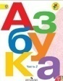 Открой Азбуку (стр.82)
Прочитай стихотворение.
О чём в этом стихотворении идет речь?
Есть ли книги, которые ты сам уже прочитал полностью?
Перейди на стр. 84.
Прочитай рассказ Е. Чарушина «Как мальчик Женя научился говорить букву «р».
Что вызвало твою улыбку?
Расскажи, были ли у тебя проблемы с каким-то звуком?
Как ты научился говорить его правильно?
Кто помог мальчику Жене научиться произносить звук «р»?
Физкультминутка
Отдохни с Чудариками
https://www.youtube.com/watch?v=qSkz1LkORyU&ab
Прочитай рассказ ещё раз.
Ответь на вопросы:
Как Женя оказался на крыше бани?
Расскажи, как ворона «разговаривала» с Женей?
Прочитай отрывок, в котором радостный Женя разговаривал с ребятами.
С каким рассказом ты познакомился на уроке?
Кто автор этого рассказа?

30.01 Письмо
Тема: Алфавит. Звуки и буквы Оформление предложений в тексте.
Ход урока:
Тема нашего урока: Алфавит. Звуки и буквы Оформление предложений в тексте.
Пропой алфавит ещё раз. Вспомни произношение и написание печатных букв.
https://yandex.ru/video/preview/15593207359059609611
 Открой Пропись (стр.45).
Вспомни написание букв русского алфавита. Обведи буквы в Прописи.
Перепиши предложение на ВЕРХНЕЙ строчке на этой странице.
Объясни оформление начала и конца предложения.
Физкультминутка
Отдохни с Чудариками
https://www.youtube.com/watch?v=qSkz1LkORyU&ab
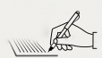 Запиши под диктовку предложение:
На зимнем небе сверкают яркие звёзды.
Объясни оформление начала и конца предложения.
Расставь ударение в словах этого предложения.
Посчитай, сколько букв и сколько звуков в слове ЯРКИЕ.
(Проверь себя: в этом слове 5 букв, 7 звуков. Почему?) – гласные буквы «я» в начале слова и «е» после гласного дают по два звука).
Реши математическую задачу:
В слове 5 букв, на звуков на 2 больше. Сколько звуков в этом слове?
Выучи алфавит. Если ты забыл, как правильно называются буквы, посмотри ещё раз видео:
https://yandex.ru/video/preview/15593207359059609611

30.01 Математика
Тема: Связь между суммой и слагаемыми (с.27).
Ход урока:
Ты уже умеешь считать устно. Это тоже устный счёт, но ответы надо
В тетради запиши:
30 января
Классная работа
Сейчас мы напишем математический диктант.
Читай задание, реши устно, а в тетрадь записывай только ответ (одно число).
Все ответы к математическому диктанту записывай в строчку с интервалом в 1 клеточку.
У тебя должно получиться, например, вот так:
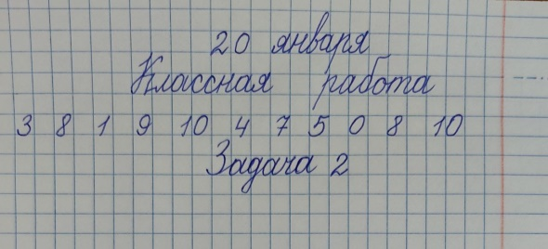
Математический диктант
- 3 + 4 ;
- 8 – 7 ;
- от 7 отнять 5;
- к 3 прибавить 2;
- первое слагаемое 3, второе слагаемое 7, найди сумму;
- из 7 вычесть 4;
- 5 увеличь на 3;
- 10 уменьши на 5;
- 4 да ещё 6;
- запиши меньшее число из таких чисел: 10, 3, 2.

Вспомни, как называются числа при сложении.
Открой Математику (стр.27).
Объясни, как составлены два примера на вычитание по примеру на сложение.
Если в примере 6 + 2 = 8 числа назывались: слагаемое + слагаемое = сумма, то сделай вывод, как найти неизвестное первое слагаемое, например 6 = 8 – 2 .
Тема нашего урока: Связь между суммой и слагаемыми.
Закончи вывод, выполнив вычисления № 1.
Давай повторим и заучим правило:
Чтобы найти неизвестное слагаемое, надо от суммы отнять известное слагаемое.
Найди задачу № 2. Дополни её вопросом и устно реши.
Сколько действий в твоей задаче? Почему? (1 вопрос)
Физкультминутка
Отдохни с Чудариками
https://www.youtube.com/watch?v=qSkz1LkORyU&ab
Рассмотри задачу № 3. Сколько в ней будет действий и почему?
Расскажи, как ты будешь решать эту задачу УСТНО.
Какие слова ты возьмёшь для условия. Объясни выбор действий.
Запиши в тетради:
Задача 3
Реши её письменно. Не забудь написать объяснение в каждом действии.
Напиши в тетради:
Примеры 4
Реши письменно 1 и 2 столбик, а третий – устно.
Поработай с заданием на полях.
С каким новым правилом мы познакомились на уроке?
Вспомни это правило и заучи его.

30.01 Физическая культура
Тема: Упражнения на освоение приёмов самостраховки на основе вида спорта дзюдо. Перекаты правым, левым боком в группировке.
Ход урока:
Тема нашего урока: Упражнения на освоение приёмов самостраховки на основе вида спорта дзюдо. Перекаты правым, левым боком в группировке.
Посмотри видео, выполни тренировочные упражнения перед занятием дзюдо. Ознакомься с приёмом самостраховки.
!!! Все упражнения выполняй ТОЛЬКО под присмотром родителей.
https://yandex.ru/video/preview/12575393911038138313
Ознакомься с перекатами правым, левым боком в группировке.
https://yandex.ru/video/preview/6813477193359587745
!!! Все упражнения выполняй ТОЛЬКО под присмотром родителей.
С чем ты ознакомился сегодня на уроке?

31.01 Чтение
Тема: Одна у человека родная мать – одна у него и Родина. К. Д. Ушинский. Наше Отечество
Ход урока:
Пропой алфавит:
https://yandex.ru/video/preview/15593207359059609611
Давай подумай, от какого слова образовалась слово «Родина».
Для этого давай подберём слова-родственники (Род, родной, родня, роднулька, рождение).
А теперь скажи, что обозначает слово «Родина»?
Это родные места, где родился и вырос, где живёт твоя родня.
А как ты думаешь, от какого слова образовалось слово «Отечество»? (Отец, отчество).
Ты видишь, что Отечество – это что-то родное, близкое – это наш край, наша Родина.
Слова «Отечество», «Родина» - близкие по смыслу.
Как называется наша Родина?
Открой Азбуку (стр. 86).
Прочитай текст Константина Дмитриевича Ушинского «Наше Отечество».
Физкультминутка
Отдохни с Чудариками
https://www.youtube.com/watch?v=qSkz1LkORyU&ab
Константин Ушинский считает, что Родина, как мать, защищает и бережёт нас.
Как, по-твоему, можно ли Родину сравнить с матерью? Почему?
Прочитай текст ещё раз.
Есть такая русская пословица «Родина – мать, умей за неё постоять». Как ты понимаешь эту пословицу?
Подбери 2-3 пословицы о Родине. Для этого воспользуйся библиотекой или интернетом. Заучи их. Расскажи, как ты их понимаешь.
Попробуй пересказать текст «Наше Отечество».
Ты можешь заглядывать в учебник, но не читай, рассказывай своими словами.
С каким текстом ты познакомился сегодня на уроке? Кто его автор?

31.01 Письмо
Тема: Повторение по теме «Парные согласные звуки». Списывание текста.
Ход урока:
Тема нашего урока: Повторение по теме «Парные согласные звуки». Списывание текста.
Запиши в тетради:
31 января
Классная работа
Открой Азбуку (стр.81).
На синем поле прочитай парные согласные.
Вспомни правило, как проверить парный согласный.
Чтобы проверить парный согласный, надо подобрать такое слово, чтобы после согласного стоял гласный.
Давай проверим такие слова:
моро… (морозы)
сугро.. (сугробы)
холо… (холода)
жира… (жирафы)
бере… (берега)
гара… (гаражи)
Запиши эти слова под диктовку, подчеркни букву, которую ты вставил:
Мороз, сугроб, холод, жираф, берег, гараж.
Физкультминутка
Отдохни с Чудариками
https://www.youtube.com/watch?v=qSkz1LkORyU&ab
Напиши посередине:
Списывание
Открой Азбуку (стр.86)
Спиши два предложения, заканчивая словом «наши».
Объясни написание больших букв в предложениях.
Какие правила встретились в словах в этих предложениях?
Не забудь расставить знаки препинания, которые тебе встретились в этих предложениях.
Проверь то, что ты написал. Если ошибся, аккуратно исправь.
Какие правила мы повторили сегодня на уроке?

31.01 Математика
Тема: Решение задач (с.28).
Ход урока:
Тема нашего урока: Решение задач
Устный счёт
1.
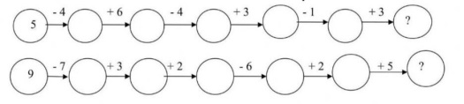
2.
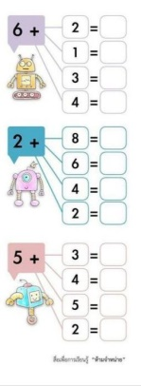
Открой Математику (стр.28)
Сегодня мы поучимся решать задачи с применением правила, которое выучили на прошлом уроке.
Вспомни это правило. Чтобы найти неизвестное слагаемое, надо от суммы отнять известное слагаемое.
Посмотри на задачу № 1 (1). УСТНО. Реши её с объяснением
Посмотри на задачу № 1 (2). Какие слова ты возьмёшь для краткой записи? Посмотри, как оно будет выглядеть:
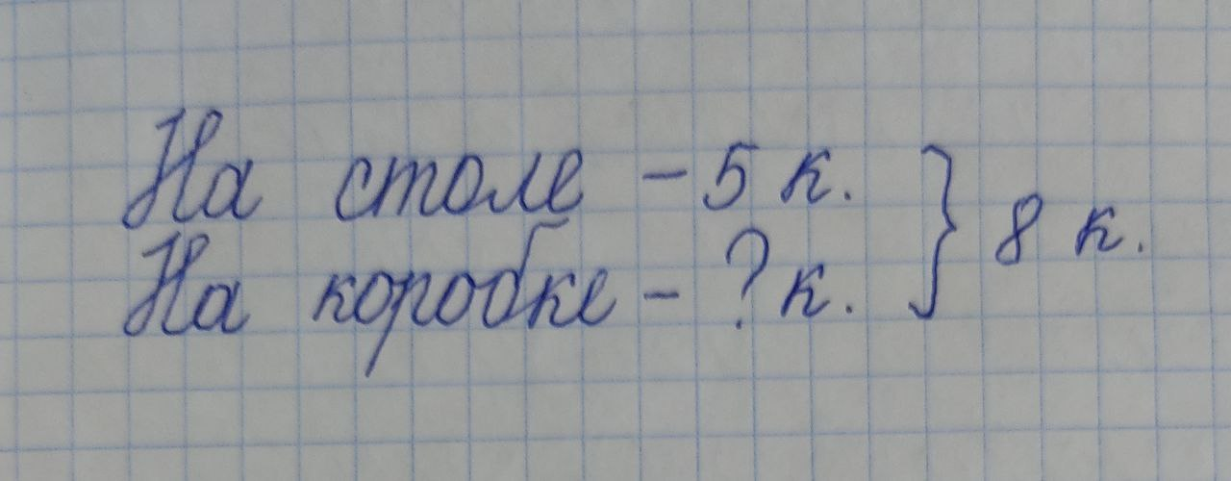
Чтобы решить эту задачу, произнеси предложение: МНЕ ДАНА СУММА
Найди сумму в краткой записи (8 к.) и первое слагаемое (5 к.) Надо найти второе слагаемое.
Продолжи предложение: Чтобы найти неизвестное слагаемое, надо …
Каким действием будем решать задачу?
Реши её УСТНО.
Вспомни состав чисел.
https://yandex.ru/video/preview/16833935142460909424
УСТНО Реши задание № 2, 5.
Физкультминутка
Отдохни с Чудариками
https://www.youtube.com/watch?v=qSkz1LkORyU&ab
Устно реши задачи № 3, 4, используя слова:
Мне известно …
Надо узнать …
Объясняю …
Решаю …
Ответ …
По подобию задачи № 1 (2) попробуй решить задачу под красной чертой УСТНО.
Открой рабочую тетрадь Волковой (стр. 36)
С каким видом задач ты познакомился сегодня на уроке?
Как найти неизвестное слагаемое.

31.01 Технология
Тема: Ножницы. Что ты о них знаешь? Выполнение резаной мозаики.
Ход урока:

Тема нашего урока: Ножницы. Что ты о них знаешь? Выполнение резаной мозаики.
1.Видео. Ножницы. Что ты о них знаешь?
https://yandex.ru/video/preview/8830056773633031445
2.Видео. Мозаика.
https://yandex.ru/video/preview/3800148477500740879
Выполни по образцу.
Творческих успехов тебе!

01.02 Чтение
Тема: История славянской азбуки В. Крупин. Первоучители словенские
Ход урока:
Пропой алфавит:
https://yandex.ru/video/preview/15593207359059609611
Посмотри видео:
https://www.youtube.com/watch?v=1eWmT8Lvggs&t=54s&ab
Что ты узнал о Кирилле и Мефодии?
Открой Азбуку (стр.88)
Прочитай текст «Первоучители словенские».
За что оказана высокая часть Кириллу и Мефодию?
Сильно ли изменилась Азбука, которую создали Кирилл и Мефодий?
Найди и прочитай отрывок, как Кирилл и Мефодий объясняли, что у славянского народа должна быть своя письменность?
Когда отмечают день памяти первоучителей?
Что проходит в этот день в России?
Физкультминутка
Отдохни с Чудариками
https://www.youtube.com/watch?v=qSkz1LkORyU&ab
Прочитай текст ещё раз.
Не перечитывая текст полностью, а «пробегая» глазами, попробуй найти такие предложения:
«Именно ту, которую мы…. »
«Кирилл и Мефодий считали, что у … »
«День памяти первоучителе - … »
С каким новым рассказом ты сегодня познакомился?
Что ты узнал о Кирилле и Мефодии?

01.02 Письмо
Тема: Слова, отвечающие на вопросы кто?, что?
Ход урока:
Запиши в рабочей тетради:
1 февраля
Классная работа
Тема нашего урока: Слова, отвечающие на вопросы кто?, что?
Это слова-предметы.
Вспомни, когда к предметам мы ставим вопрос кто?, а когда – вопрос что?
Распредели слова в два столбика.
Первый столбик – слова, которые отвечают на вопрос кто?
Второй столбик – слова, которые отвечают на вопрос что?
Мяч, ёжик, лес, гусь, трава, двор, горка, собака, воробей, птички.
Физкультминутка
Отдохни с Чудариками
https://www.youtube.com/watch?v=qSkz1LkORyU&ab
Спиши текст, подчеркни слова, которые отвечают на вопрос кто?
Лёня и Даша гуляли в лесу. Вот ёлочка. Под листочком притаился ёжик. На ветке сидит сойка.
Что нового ты узнал сегодня на уроке?

01.02 Математика
Тема: Уменьшаемое. Вычитаемое. Разность (с.29).
Ход урока:
Устный счёт.
1.
2.
Ты уже знаком с названием чисел при сложении. Вспомни, как они называются.
Числа при вычитании тоже имеют своё название
Уменьшаемое – вычитаемое = разность
Тема нашего урока: Уменьшаемое. Вычитаемое. Разность
Открой математику (стр. 29)
Рассмотри и объясни, как называются числа при вычитании на примере 5 – 2 = 3
( )
Заучи название чисел при вычитании.
Вспомни, как можно прочитать по-разному выражение 5 – 2 = 3
(5 минус 2; 5 уменьшить на 2; из 5 вычесть 2; 5 без 2)
Запомни, это выражение ты теперь можешь прочитать и так:
Уменьшаемое 5 вычитаемое 2 , найти разность или найти разность чисел 5 и 2.
Прочитай правило (стр.29)
Выполни задание № 1, используя знание правила.
УСТНО – реши с объяснением, используя Памятку : задачи № 2, № 3.
Физкультминутка
Отдохни с Чудариками
https://www.youtube.com/watch?v=qSkz1LkORyU&ab
Дорешай задание (стр.29) – устно.
Открой рабочую тетрадь Волковой (стр. 37)
Выполни письменно все задания на этой странице.
Что нового ты узнал сегодня на уроке?
Вспомни, как называются числа при вычитании.

01.02 Окружающий мир
Тема: Когда появилась одежда?
Ход урока:
Как люди согревают себя? Ответь на вопрос, отгадав загадки.
1. Дождик льётся не на шутку,
Надевают дети…(куртку)
2. Если мёрзнут даже зубы,
Значит, надевайте…(шубы)
3. Мы зимою по привычке
Надеваем…(рукавички)
- Назови эти предметы, одним словом.
- Предположи, о чём мы будем говорить на уроке?
Тема нашего урока: Когда появилась одежда?
Посмотри видео. Ответь на вопросы, которые задаёт диктор.
https://yandex.ru/video/preview/17963360831930789602
Физкультминутка
Отдохни «В лесу родилась ёлочка»
https://yandex.ru/video/preview/7644451367343324209
Открой учебник (стр.21).Ответь на вопросы по рисункам, которые предлагает учебник.
Прочитай вывод (стр.21). Заучи его.
Ответь на вопросы в конце страницы.
Что нового ты узнал на уроке?

01.02 Физическая культура
Тема: Упражнения по сигналу - из упора присев лечь на живот, на спину; из упора присев перекат с обхватом голеней на бок – вправо, влево.
Ход урока:
Тема нашего урока: Упражнения по сигналу - из упора присев лечь на живот, на спину; из упора присев перекат с обхватом голеней на бок – вправо, влево.
Отрабатывай упражнения - из упора присев лечь на живот, на спину.
https://yandex.ru/video/preview/17818022833515077811
Повтори перекаты правым, левым боком в группировке.
https://yandex.ru/video/preview/6813477193359587745
!!! Все упражнения выполняй ТОЛЬКО под присмотром родителей.
С чем ты ознакомился сегодня на уроке?

02.02 Чтение
Тема: История первого букваря. Первый букварь
Ход урока:
Посмотри, как выглядел первый русский букварь, как выглядели буквы.

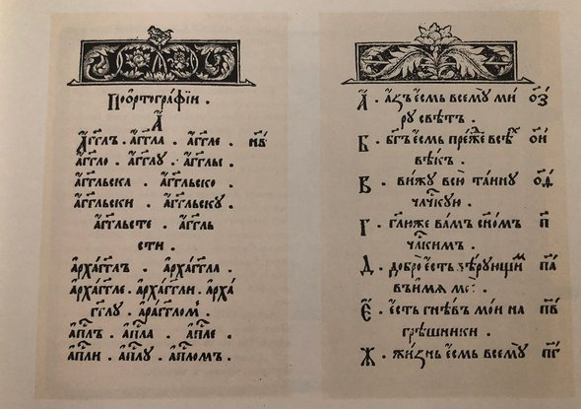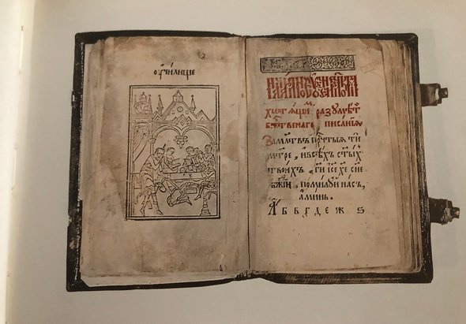
Похож ли этот букварь на нашу Азбуку?
Открой Азбуку (стр.90)
Давай прочитаем текст «Первый букварь».
Перед чтением прочитай несколько раз эти слова:
Первопечатником
грамматикой
нынешних
к предложению
наименование
запоминания
предложения
заканчивался
молитвами
поучениями
долголетни
А теперь прочитай рассказ «Первый букварь»
Физкультминутка
Отдохни с Чудариками
https://www.youtube.com/watch?v=qSkz1LkORyU&ab
Как назывались буквы в русском алфавите?
А как эти же буквы называются сейчас в нашем алфавите?
Давай повторим алфавит ещё раз:
https://yandex.ru/video/preview/15593207359059609611
Прочитай ещё раз рассказ «Первый букварь».
Найди предложение и дочитай его до конца:
«Интересно, что Фёдоров никак …»
«Заканчивался букварь …»
Что нового ты сегодня о первом букваре?

02.02 Письмо
Тема: Слова, отвечающие на вопросы кто?, что?
Ход урока:
Тема нашего урока: Слова, отвечающие на вопросы кто?, что?
Запиши в тетради:
2 февраля
Классная работа
Спиши текст. Определи границы предложений. Не забывай начало предложений писать с большой буквы.
Пришла в лес зима всё засыпал снег стоят лютые морозы метут метели под кустом сидит зайчишка.
Подчеркни слова, которые отвечаю на вопрос кто? или что?
Вспомни, когда мы ставим вопрос кто?, а когда – что?
Физкультминутка
Отдохни с Чудариками
https://www.youtube.com/watch?v=qSkz1LkORyU&ab
Запиши слова под диктовку. Подчеркни одной линией слова, которые отвечают на вопрос что?
Рябина, дятел, осень, звёзды, птицы, Надя, берёза.
Расставь ударения в словах.
Какие правила мы повторили сегодня уроке?

02.02 Окружающий мир
Тема: Когда изобрели велосипед?
Ход урока:
- Во что одевались древние первобытные люди?
- Чтобы вы надели, если бы поехали туда, где живут слоны?
- Чтобы вы надели туда, где живут белые медведи?
- Людей каких профессий мы сразу узнаем по одежде? (полицейских, пожарных, военных, врачей, клоунов, космонавтов)
- Какие правила обращения с одеждой вам известны?
- Муравей Вопросик поделился, что хотел бы научиться ездить на велике, «костотрясе», «пауке».
- Сколько транспортных средств хочет освоить Муравей Вопросик? (1)
- Одно. Оказывается, это разные названия одного и того же транспортного средства.
Какого - отгадайте загадку Мудрой Черепахи:
У него - два колеса и седло на раме.
Две педали есть внизу, крутят их ногами (велосипед).
- О чем будем говорить сегодня на уроке? (о велосипеде)
Тема нашего урока: Когда изобрели велосипед?
Открой учебник (стр.22).
Рассмотри рисунок, из чего состоит велосипед?
Ответь на вопросы в конце страницы.
Перейди на стр.23.
По рисункам ответь на вопрос, какую роль играют велосипеды в нашей жизни?
Умеешь ли ты кататься на велосипеде?
Какие правила безопасности ты должен соблюдать?
Прочитай и запомни их на стр.23.
Посмотри видео, закрепи свои знания.
https://yandex.ru/video/preview/8354572785571483216
Прочитай вывод (стр.23). Заучи его.
Ответь на вопросы в конце страницы.
Что нового ты узнал на уроке?

02.02 Внеурочная деятельность. Здоровейка
Тема: Игра «Кто быстрее залепит круг».
Ход урока:
Поиграй с друзьями, когда будет снег.
Кто быстрее залепит круг
На снегу чертят два небольших круга – цели для попадания. Дети готовят снежки. Участники делятся на две группы. Каждая группа становится возле своего круга. По сигналу дети начинают бросать снежки в круг, стараясь залепить всю его площадь. Побеждает группа, которая сделала это первая.

03.02 Чтение
Тема: А.С. Пушкин – гордость нашей Родины
Ход урока:
Тема нашего урока: А.С. Пушкин – гордость нашей Родины
Посмотри видео:
https://www.youtube.com/watch?v=t9yFaO-OIMs&t=42s&ab
Что нового ты узнал из этого видео о великом русском поэте Александре Сергеевиче Пушкине?
Какие стихотворения, сказки этого поэта ты знаешь?
Рассмотри рисунки в Азбуке (стр.92-93).
Какие сказки на них ты узнал?
Прочитай предложения на стр.92. Как ты их понимаешь?
Перейди на стр.93.
Прочитай стихотворение. Из какой сказки эти строки?
Есть ли у тебя любимая сказка А.С. Пушкина?
Физкультминутка
Отдохни с Чудариками
https://www.youtube.com/watch?v=qSkz1LkORyU&ab
Попробуй рассказать её своими словами.
Выучи отрывок из стихотворения, начиная и заканчивая словами: «звёзды смотрят на тебя».
О каком поэте мы говорили сегодня на уроке?

03.02 Письмо
Тема: Слова, отвечающие на вопросы: что делать?, что сделать?
Ход урока:
Тема нашего урока: Слова, отвечающие на вопросы: что делать?, что сделать?
На прошлом уроке мы говорили о словах-предметах, которые отвечают на вопросы кто? или что? Сегодня мы обратим внимание на слова, которые объясняют, что делает предмет.
Устно: поставь к ним вопросы.
Летит, пожелтела, дышит, сидели, растут, золотит.
Давай поучимся находить такие слова в предложениях.
Открой Пропись (стр.50).
Запиши буквы и элементы с ними:
м л я
Собери из букв слово (ЯБЛОНЯ), схему к этому слову.
Физкультминутка
Отдохни с Чудариками
https://www.youtube.com/watch?v=qSkz1LkORyU&ab
Открой Азбуку (стр.80)
Допиши слова из стихотворения Ю.Коваля.
Твоя запись должна выглядеть так:
Метели летели,
метели мели.
Метели свистели
у белой земли.
Метели хватали
за ветки дубки.
Метели мотали
из снега клубки.
Подчеркни двумя линиями слова, которые отвечают на вопрос что делали? под линейку карандашом.
Что нового ты узнал сегодня на уроке?

03.02 Математика
Тема: Вычитание вида 6 -□, 7 - □ (с.30)
Ход урока:
Устный счёт
1.
2.
Открой Математику (стр.30)
3. Реши цепочку примеров (стр.30) – на полях.

Сегодня мы будем учиться вычитать числа из 6 и из 7.
Для этого тебе понадобиться знание состава числа 6 и 7.
Повтори состав чисел:
https://yandex.ru/video/preview/16833935142460909424
Работа по учебнику.
Стр. 30. Объясни, как, зная состав числа, можно вычитать из 6, из 7.
Рассмотри примеры после рисунка вверху страницы.
Заучи эти примеры, как таблицу.
Вспомни, как называются числа при вычитании.
Реши примеры № 1 (УСТНО)
Прочитай их, используя слова: уменьшаемое, вычитаемое, разность.
УСТНО: задачи № 2, № 3 (используя Памятку).
Физкультминутка
Отдохни с Чудариками
https://www.youtube.com/watch?v=qSkz1LkORyU&ab
Подумай над задачей № 4.
Реши примеры под чертой. Вспомни состав чисел 6 и 7.
Вспомни еще раз, как называются числа при вычитании.
Открой рабочую тетрадь Волковой (стр. 38). Выполни все задания на это странице.
Что повторили сегодня на уроке?
Какие новые примеры ты запомнил?

03.02 Внеурочная деятельность. Занимательная математика
Тема: Числовые головоломки
Ход урока:
Ты любишь числовые головоломки со спичками:
https://yandex.ru/video/preview/15044822321942555064
Ознакомься с магическим квадратом. Разберись, как с ним работать.
https://yandex.ru/video/preview/4990601703199146465

